Documentation

Dashboard

29/11/2020

bruno.cazabat@epitech.eu

erwann.brier@epitech.eu

### Langage de programmation

HTML, CSS et JS.

Présentation du projet :

Le but du projet était de réalisé une interface web en 4 semaines pour accéder à des API diverses et variés telle que la Météo, YouTube, etc.

Nous devions utiliser un langage de programmation diffèrent de celui utilisé pour l’Epicture.

Présentation de la documentation :

Vous retrouverez dans cette documentation toutes les fonctionnalités de l’interface web ainsi que les étapes nécessaires pour accéder au service Dashboard.

Sommaire :

1. Installation de Docker et accès au Dashboard
2. Architecture du projet
3. Différentes pages
4. Page de connexion
5. Page de profil
6. Page d’accueil
7. Page du cinéma
8. Page de la météo
9. Page about.json
10. Installation de Docker et accès au Dashboard

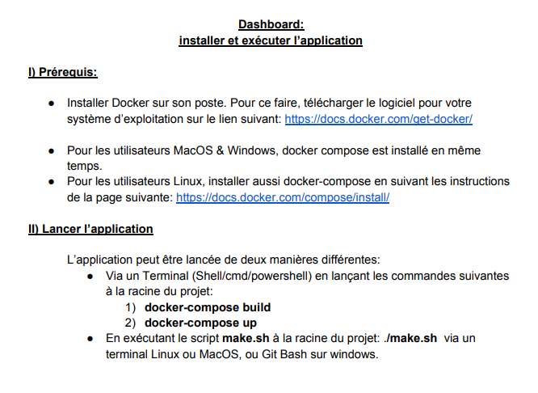

1. Architecture du projet

Tous les fichiers nécessaires au développement de l’application se trouvent dans le dossier /APP

BDD

MONGODB

LOGIN SCREEN

Localhost : 8080

YouTube

Cinéma

Météo

Dashboard

Unsplash

APIs on

INTERNET

1. Différentes pages
   1. **Page de connexion**

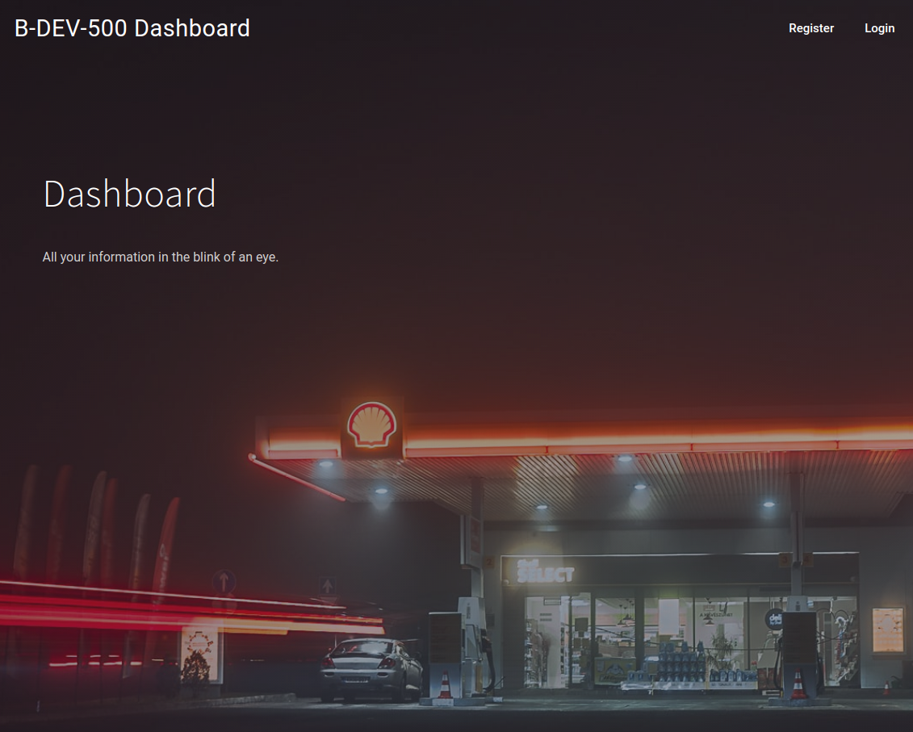

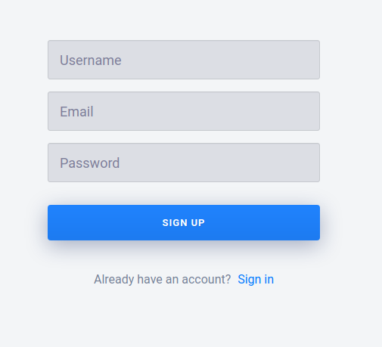

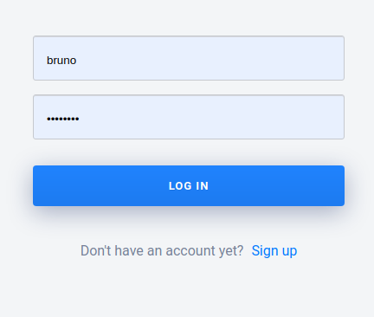

* 1. **Page de profil**

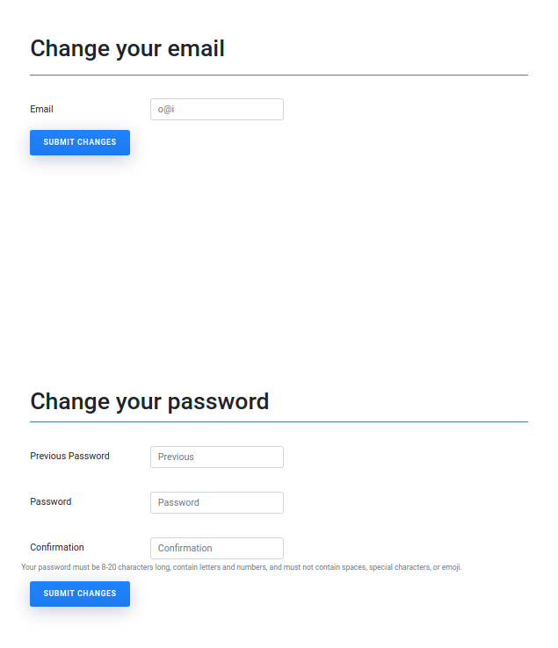

* 1. **Page d’accueil**











* 1. **Page du cinéma**

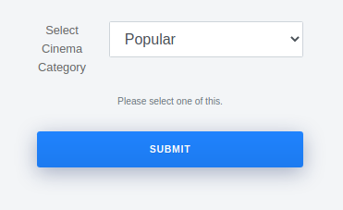

* 1. **Page de la météo**

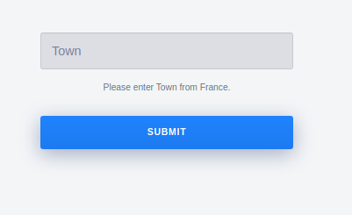

* 1. **Page about.json**

